論文中文題目(標楷體，20pt粗體，置中)
論文英文題目(Time New Roman，20pt粗體)
(空一行)
作者¹作者²作者³ (標楷體，12pt，置中)
1所屬機關及職稱(標楷體，12pt，置中)
2所屬機關及職稱(標楷體，12pt，置中)
3所屬機關及職稱(標楷體，12pt，置中)
(空一行)
摘 要（標楷體，粗體14級，置中）
摘要內容，中文請用「標楷體12pt」字體，英文請用「Times New Roman 12pt」字體，固定行高20pt，前後段距離0.5列。第一行內縮二字。摘要不超過500字。
關鍵字：東南、科技、大學(標楷，粗體12Pt)，關鍵字3-5組
一、第一層標題（標楷體，粗體14級，置中） (「第一層標題」請用標楷體粗體14pt（英文用Time New Roman，14pt），置中對齊，編號用國字（如：一、二…）。固定行高20pt，前後段距離均為0.5列。)
  - 第二層標題（標楷體，粗體12pt，英文用Time New Roman，12 pt，靠左對齊）
1.1.1 第三層標題（標楷體，粗體12 pt，英文用Time New Roman，12級，靠左對齊）
內文請用標楷體12pt，英文用Time New Roman 12pt固定行高20pt，前後段距離均為0.5列，第一行內縮二字，全文勿超過10000字，A4版面，上、下方各留邊2.54公分，左右均留邊3.17公分。
附圖、附表：（範例如下所示）
1. 圖表置中對齊，中英文均用12pt（標楷體，Times New Roman）。
2. 表之標題置於該表之上方（置中對齊），如：表1 研討會統計表
3. 圖之標題在該圖之下方（置中對齊），如：圖1 各系投稿統計圖。

表1 研討會統計表
序號 | 單位 | 111年研討會 | 112年研討會
1 | 休閒事業管理系 | 1 | 1
2 | 通識教育中心 | 2 | 2

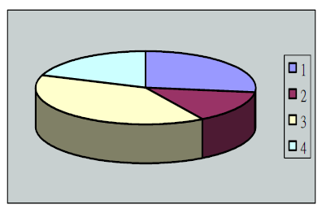

圖1 各系投稿統計圖

參考文獻（標楷體，粗體14級，置中）
參考文獻:中文請用「標楷體12pt」字體，英文請用「Times New Roman 12pt」字體，固定行高20pt，靠左對齊。範例如下所示:
張春興、林清山（1981）。教育心理學。臺北市：東華書局。
楊志顯（2004）。我國大專院校體育教師專業進修需求、動機與阻礙因素之研究。大專體育學刊，6(3)，21-32。
李家梵（2003）。臺灣極限運動場使用者動機與滿意度之相關研究。中華民國大專院校九十二年度體育學術研討會，桃園縣，國立體育學院。
周亭君（2014）。探討高中生對於不同生物主題的學習方法、知識信念與學習成就之研究(碩士論文)。彰化市，國立彰化師範大學教育學系。

